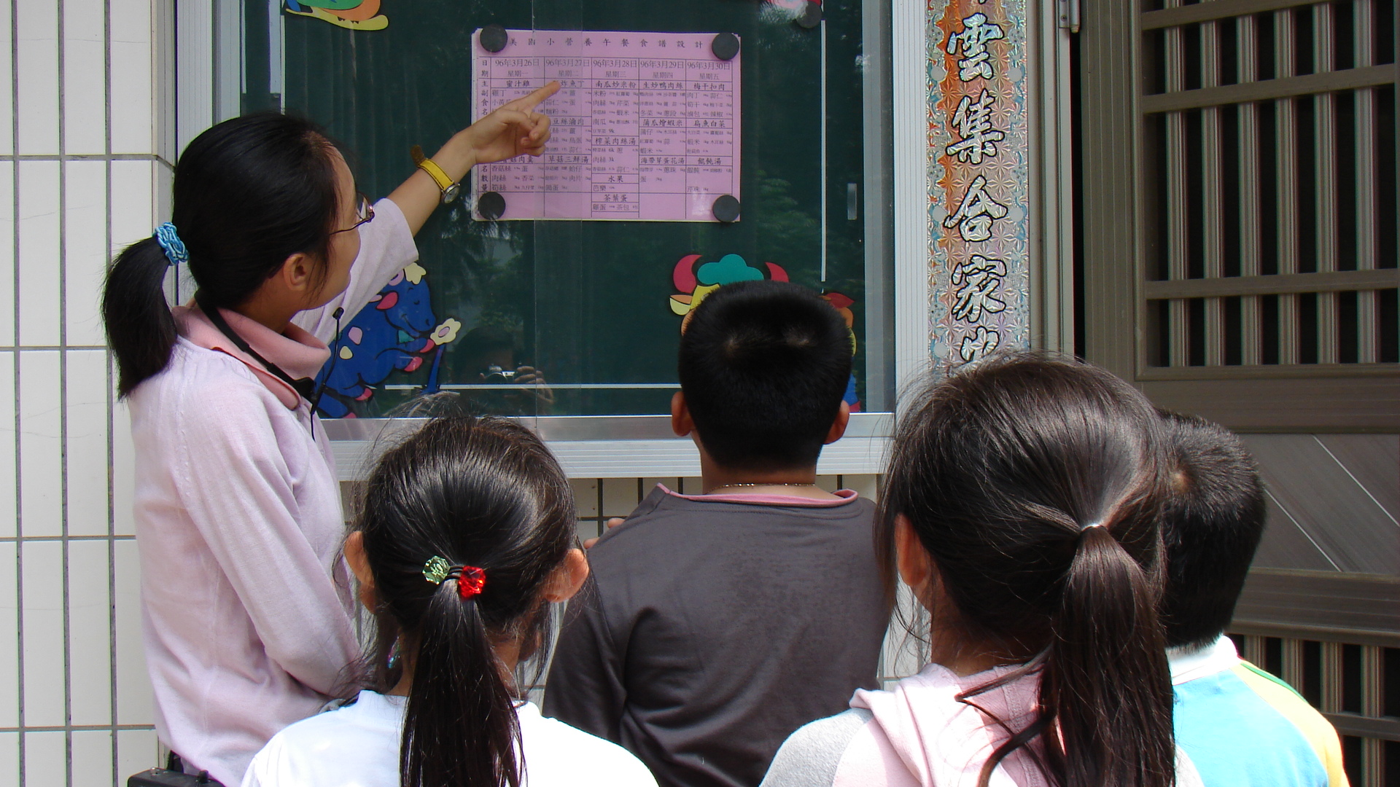

公布午餐食譜、菜單，讓小朋友知道每天午餐吃些什麼。
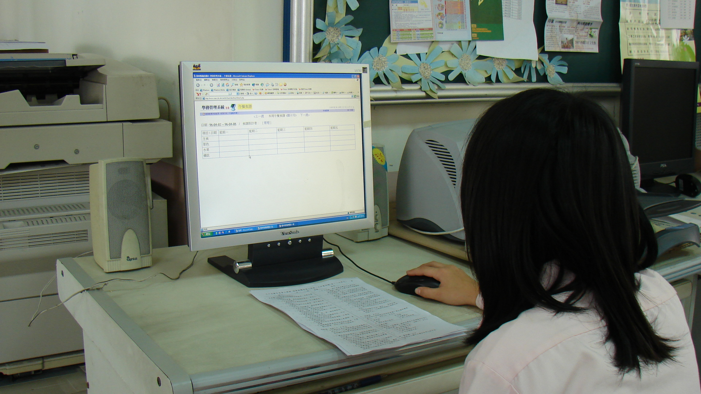

午餐小記者每週上網公布每天的午餐菜單。

